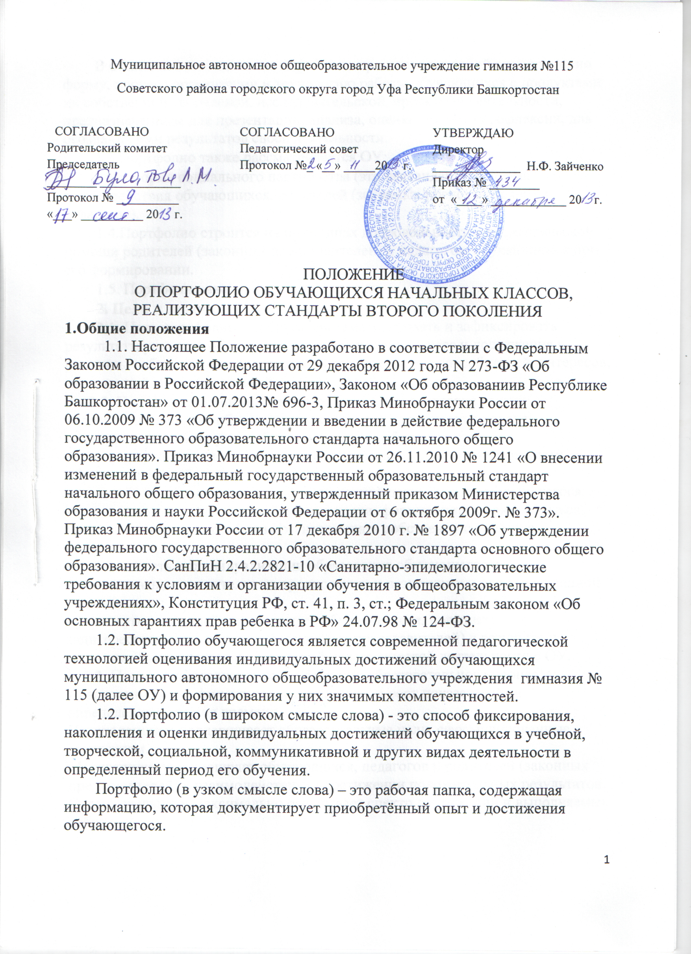Муниципальное автономное общеобразовательное учреждение гимназия №115
Советского района городского округа город Уфа Республики Башкортостан

СОГЛАСОВАНО  Родительский комитет  Председатель  ________ _____________  Протокол № __________  «___» __________ 20 г. | СОГЛАСОВАНО  Педагогический совет  Протокол №_ «__» _____20 г. | УТВЕРЖДАЮ  Директор  ______________ Н.Ф. Зайченко  Приказ № ________  от «____» ____________ 20 г.

ПОЛОЖЕНИЕ
О ПОРТФОЛИО ОБУЧАЮЩИХСЯ НАЧАЛЬНЫХ КЛАССОВ, РЕАЛИЗУЮЩИХ СТАНДАРТЫ ВТОРОГО ПОКОЛЕНИЯ
1.Общие положения
1.1. Настоящее Положение разработано в соответствии с Федеральным Законом Российской Федерации от 29 декабря 2012 года N 273-ФЗ «Об образовании в Российской Федерации», Законом «Об образованиив Республике Башкортостан» от 01.07.2013№ 696-3, Приказ Минобрнауки России от 06.10.2009 № 373 «Об утверждении и введении в действие федерального государственного образовательного стандарта начального общего образования». Приказ Минобрнауки России от 26.11.2010 № 1241 «О внесении изменений в федеральный государственный образовательный стандарт начального общего образования, утвержденный приказом Министерства образования и науки Российской Федерации от 6 октября 2009г. № 373». Приказ Минобрнауки России от 17 декабря 2010 г. № 1897 «Об утверждении федерального государственного образовательного стандарта основного общего образования». СанПиН 2.4.2.2821-10 «Санитарно-эпидемиологические требования к условиям и организации обучения в общеобразовательных учреждениях», Конституция РФ, ст. 41, п. 3, ст.; Федеральным законом «Об основных гарантиях прав ребенка в РФ» 24.07.98 № 124-ФЗ.
1.2. Портфолио обучающегося является современной педагогической технологией оценивания индивидуальных достижений обучающихся муниципального автономного общеобразовательного учреждения гимназия № 115 (далее ОУ) и формирования у них значимых компетентностей.
1.2. Портфолио (в широком смысле слова) - это способ фиксирования, накопления и оценки индивидуальных достижений обучающихся в учебной, творческой, социальной, коммуникативной и других видах деятельности в определенный период его обучения.
Портфолио (в узком смысле слова) – это рабочая папка, содержащая информацию, которая документирует приобретённый опыт и достижения обучающегося.
В общем понимании слова портфолио представляет собой одновременно форму, процесс организации и технологию работы обучающихся с продуктами их собственной творческой, исследовательской, проектной деятельности, предназначенным для презентации, анализа, оценки, развития рефлексии, для осознания ими результатов своей деятельности.
1.3.Портфолио также рассматривается ОУ:
- как форма социального партнерства (это нестандартная форма взаимодействия обучающихся, родителей (законных представителей) и педагогов).
1.4.Портфолио строится на принципах добровольности и педагогической помощи родителей (законных представителей) и педагогов обучающимся при его формировании.
1.5. Портфолио вводится с 1 по 11 классы.
2. Цели и задачи
2.1. Цель портфолио – собрать, систематизировать и зафиксировать результаты развития обучающегося, его усилия, прогресс и достижения в различных областях, демонстрировать весь спектр его способностей, интересов, склонностей, знаний и умений.
2.2. Портфолио помогает решать важные педагогические задачи:
- создать для каждого обучающегося ситуацию переживания успеха;
- поддерживать высокую учебную мотивацию обучающегося;
- поощрять его активность и самостоятельность, расширять возможности обучения и самообучения;
- развивать навыки рефлексивной и оценочной деятельности обучающегося;
- формировать навыки учебной деятельности; формировать умение учиться;
- ставить цели, планировать и организовывать собственную учебную деятельность;
- содействовать индивидуализации образования обучающегося;
- закладывать дополнительные предпосылки и возможности для его успешной социализации;
- укреплять взаимодействие с семьей обучающегося, повышать заинтересованность родителей (законных представителей) в результатах развития обучающегося и совместной педагогической деятельности с ОУ.
2.3. Портфолио реализует такие функции образовательного процесса:
Диагностическую: фиксируются изменения, и рост показателей за определенный период времени.
Целеполагания: поддерживает образовательные цели, сформулированные стандартом.
Мотивационную: поощряет обучающихся, педагогов и родителей (законных представителей) к взаимодействию в достижении положительных результатов.
Содержательную: максимально раскрывает спектр достижений и выполняемых работ.
Развивающую: обеспечивает непрерывность процесса развития, обучения и воспитания от класса к классу.
Рейтинговую: показывает диапазон и уровень навыков и умений.
4. Функциональные обязанности участников образовательного процесса
4.1. В формировании портфолио участвуют обучающиеся, родители (законные представители) обучающихся, классный руководитель, учителя, педагог-психолог, педагоги дополнительного образования, заместители руководителя ОУ.
4.2. При формировании портфолио функциональные обязанности между участниками образовательного процесса распределяются следующим образом:
- обучающиеся ведет работу по формированию и заполнению портфолио;
- заместитель директора ОУ по учебно-воспитательной работе организует работу по реализации в практике работы ОУ технологии портфолио как метода оценивания индивидуальных образовательных достижений обучающихся; осуществляет контроль за деятельностью педагогического коллектива по реализации технологии портфолио в ОУ;
- классный руководитель оказывает помощь обучающимся в процессе формирования портфолио;
- проводит информационную, консультативную, диагностическую работу по формированию портфолио с обучающимися и их родителями (законными представителями);
-осуществляет посредническую функцию между обучающимися и учителями, педагогами дополнительного образования, представителями социума в целях пополнения портфолио;
-осуществляет контроль за пополнением обучающимися портфолио; обеспечивает обучающихся необходимыми формами, бланками, рекомендациями;
-оформляет итоговые документы, табель успеваемости;
- учитель проводит информационную работу с обучающимися и их родителями (законными представителями) по формированию портфолио;
-предоставляют обучающимся места деятельности для накопления материалов портфолио;
-организуют проведение олимпиад, конкурсов, конференций по предмету или образовательной области.
5.Порядок формирования портфолио
5.1. Работа обучающихся с портфолио сопровождается помощью взрослых: педагогов, родителей (законных представителей), классных руководителей, в ходе совместной работы которых устанавливаются отношения партнерства, сотрудничества. Это позволяет обучающимся постепенно развивать самостоятельность, брать на себя контроль и ответственность. Ответственность за оформление портфолио ложится на обучающихся, родителей (законных представителей), классных руководителей.
5.2. При формировании портфолио соблюдается принцип добровольности.
Обучающиеся:
- самостоятельно формирует портфолио, выбирает те или иные материалы;
- самостоятельно оценивать свои результаты;
Учитель:
- является консультантом и помощником, в основе деятельности которого - сотрудничество, направление поиска, просветительская деятельность, обучение основам ведения портфолио;
- является организатором деятельности в данном направлении: организует выставки, презентации портфолио, информирует обучающихся о конкурсах и форумах различного рода и уровня;
- способствует вовлечению обучающихся в различные виды деятельности;
- отслеживает индивидуальное развитие обучающегося;
Родители (законные представители):
- помогают в заполнении портфолио;
- осуществляют контроль за исполнением портфолио.
5.3. При оформлении портфолио должны соблюдаться следующие требования:
- достоверность сведений, представленных в портфолио;
- аккуратность и эстетичность оформления;
- разборчивость при ведении записей;
- наглядность.
5.4. Индивидуальные образовательные достижения обучающегося фиксируются в портфолио в течение года.
6.Структура, содержание и оформление портфолио
6.1. Портфолио обучающегося имеет следующую структуру:
- титульный лист, который содержит основную информацию (фамилия, имя, отчество, учебное заведение, класс;
- основная часть, включает:
А) раздел « Мой мир» - помещается информация, которая важна и интересна для обучающегося («Мое имя», «Моя семья», «Мои увлечения», «Моя школа», «Мои друзья» и др.);
Б) раздел «Моя учеба» - в этом разделе заголовки листов посвящены школьным предметам. Обучающийся наполняет этот раздел удачно написанными контрольными работами, интересными проектами, отзывами о прочитанных книгах, графиками роста чтения, диагностическими работами, результатами олимпиад;
В) раздел «Мои достижения» - в этом разделе помещаются грамоты, сертификаты, похвальные листы, дипломы, благодарственные письма, а также итоговые листы успеваемости и др.;
Г) раздел «Мое творчество» - в этот раздел помещаются творческие работы: рисунки, сказки, стихи. Если выполнена объемная работа (поделка) можно поместить ее фотографию;
В состав Портфолио каждого обучающегося для характеристики сторон, связанных учебной деятельностью, могут входить:
1) систематизированные материалы текущей оценки:
- отдельные листы наблюдений,
- оценочные листы и материалы видео- и аудио- записей процессов выполнения отдельных видов работ, результаты стартовой диагностики (на входе, в начале обучения) и результаты тематического тестирования; выборочные материалы самоанализа и самооценки обучающегося.
2) материалы итогового тестирования и/или результаты выполнения итоговых комплексных работ.
6.2. По результатам накопленной оценки, которая формируется на основе материалов портфолио, в характеристике выпускника начальной школы делаются выводы:
1. О сформированности у обучающегося универсальных и предметных способов действий, а так же опорной системы знаний, обеспечивающих ему возможность продолжения образования на ступени основного общего образования.
2. Сформированности основ умения учиться, понимаемой как способности к самоорганизации с целью постановки и решения учебно-познавательных и учебно-практических задач.
3. Индивидуальном прогрессе в основных сферах развития личности: мотивационно-смысловой, познавательной, эмоциональной, волевой, саморегуляции.
6.3. Информация о достигаемых обучающимся образовательных результатов допустимо только в форме, не представляющей угрозы личности, психологической безопасности и эмоциональному статусу обучающемуся.
7.Технология ведения Портфолио
7.1. Обязательное условие ведения Портфолио — демократический стиль общения учителя и обучающегося. Важно, чтобы откровения обучающегося помогли учителю вовремя прийти ему на помощь, а обучающемуся — осознать себя значимым субъектом учебной деятельности, видеть свои успехи, не бояться встречающихся трудностей.
7.2. Родители (законные представители) с помощью Портфолио видят движение обучающегося в овладении способами учебной деятельности, его внутренние переживания, результаты творческой деятельности. Учителю нужно познакомить родителей (законных представителей) с Портфолио, рассказать о целях и задачах его ведения.
7.3. Страницы, в которых обучающийся рассказывает о себе, о своей семье, заполняются после предварительной беседы, классного часа, посвященного этой теме. Страницы, отражающие социальную жизнь, заполняются непосредственно после проведения мероприятия и его обсуждения. Страницы достижений и участия в олимпиадах и конкурсах лучше заполнять в конце четверти, когда на классном часе подводятся итоги работы за четверть. Обучающийся вправе в любое время взять Портфолио, что-либо исправить или дополнить, вложить в папку свои работы.
7.4. С разрешения обучающихся можно выкладывать Портфолио на родительских собраниях. Показывать Портфолио кому-либо можно только после разрешения обучающегося и родителей (законных представителей).
8. Порядок хранения портфолио
8.1. Портфолио хранится в классном помещении ОУ в течение всего времени пребывания обучающегося в нем. При переводе обучающегося в другое образовательное учреждение портфолио выдается на руки родителям (законным представителям) вместе с личным делом, медицинской картой обучающегося.

